WTOREK
01.12.2020

RELIGIA

22 Temat: Adwent – czas oczekiwania.

Lekcja bez zadania domowego.

Przeczytaj jeśli możesz.
Adwent jest jednocześnie końcem i początkiem roku kościelnego i obrzędowego. Jest zarazem ważnym okresem przełomowym. Adwentem w religii katolickiej nazywa się czterotygodniowy okres wyczekiwania na narodziny Jezusa oraz czas duchowych przygotowań do tego wielkiego święta. Pierwsze wzmianki o adwencie pojawiły się w ustawach soboru w Saragossie w 388 roku. W średniowieczu adwent zaczynał się 12 albo 14 listopada zaraz po dniu świętego Marcina. Adwent nazywano czterdziestnicą, ponieważ trwał dokładnie 40 dni. W Polsce adwent nosił nazwę przedgody, ponieważ poprzedzał Boże Narodzenie. Na Podlasiu początek adwentu ogłaszano dźwiękiem ligaw, czyli długich, drewnianych trąb. Granie to nazywało się otrąbianiem albo trąbieniem na adwent. Aby adwentowe granie było lepiej słyszane, trębacze ustawiali się obok studni, tak by echo potęgowało wygrywane sygnały. Był to jednocześnie znak, że od tej pory wszelkie instrumenty muzyczne powinny zamilknąć na cały okres adwentu, ponieważ w tym czasie nie powinny się odbywać jakiekolwiek zabawy i wesołe uroczystości.

Notatka do zeszytu: Adwent w religii katolickiej to czterotygodniowy okres wyczekiwania na narodziny Jezusa oraz czas duchowych przygotowań do tego wielkiego święta. Oraz oczekiwanie na przyjście Jezusa na końcu czasów.

Posłuchaj jeśli chcesz PIOSENKA ADWENTOWA ŚWIATEŁKA ŚWIATEŁKA:

https://www.youtube.com/watch?v=BpX5blfTtpo

23 Temat: Roraty adwentowe – czuwamy z Maryją.

Lekcja bez zadania domowego.
Adwent miał być za to czasem zadumy, gorliwych praktyk religijnych, modlitw za dusze zmarłych. Jeszcze dzisiaj praktykuje się jeden z adwentowych obyczajów – udział w codziennej mszy świętej nazywanej jutrznią. Msza odbywała się każdego dnia przed nadejściem świtu i była poświęcona Najświętszej Marii Pannie. Jutrznia adwentowa to inaczej roraty, a nazwa tego nabożeństwa pochodzi od pierwszych słów pieśni błagalnej „Rorate coeli desuper”, czyli „spuście nam rosę niebiosa”. W Polsce roraty odprawia się od co najmniej XIII wieku. Pierwszym miastem, które wprowadziło ten obyczaj, był Poznań. Odprawianie roratów zainicjował książę Przemysław Pobożny, w jego ślady poszedł później król Bolesław Wstydliwy.
Podczas nabożeństwa wierni zapalali świece woskowe nazywane roratkami. Świece podczas roratów pali się również dzisiaj – na ołtarzu ustawia się wielką roratnicę, która symbolizuje Matkę Boską. W minionych wiekach zapalano także świece stojące na siedmioramiennym świeczniku, który symbolizował króla oraz sześć polskich stanów: biskupa, senat, ziemiaństwo, wojsko, mieszczaństwo i kmieciów. Świece zapalali kolejno przedstawiciele każdego z tych stanów, a podczas rozniecania ognia wypowiadało się uroczystą formułę i składało się na ołtarzu ofiarę pieniężną. Po zakończeniu nabożeństwa, gdy było jeszcze ciemno, wychodzące z kościoła panny zaczepiały mężczyzn i pytały ich o imiona – miało to wywróżyć imię przyszłego małżonka.
Posłuchaj jeśli chcesz PIOSENKA ADWENTOWA:

https://www.youtube.com/watch?v=1dHTbrKPTi0

PIEŚŃ RORATE CAELI:

https://www.youtube.com/watch?v=HPbCBwIskTM

Notatka do Zeszytu: Msza poświęcona ku czci Najświętszej Marii Pannie. Jutrznia adwentowa to inaczej roraty, a nazwa tego nabożeństwa pochodzi od pierwszych słów pieśni błagalnej „Rorate coeli desuper”, czyli „spuście nam rosę niebiosa”. W Polsce roraty odprawia się od co najmniej XIII wieku.

e-mail: r.belling@zss1.edu.gdansk.pl
Tyle na dziś! Kończymy!!! POZDRAWIAM!
Szczęść Boże trzymajcie się zdrowo. Pamiętajcie - Witamina D3+K2+Magnez daje nam odporność. Ks. Radosław Belling

DZIAŁALNOŚĆ GOSPODARCZA W PRZETWÓRSTWIE SPOŻYWCZYM

TEMAT: ANALIZA FUNKCJONOWANIA ZAKŁADU (ciąg dalszy)

Analiza cyklu życia produktu
Analiza sytuacji ze względu na cykl życia produktów- jest analizą struktury oferty podażowej z punktu widzenia fazy rynkowego życia produktu, wytwarzanego rzez daną firmę. Sytuacja przedsiębiorstwa jest bowiem coraz częściej oceniana na podstawie ilości produktów z ogólnego asortymentu firmy jakie znajdują się aktualnie w fazie wprowadzenie na rynek, w fazie generowania największych korzyści czy w fazie starzenia się. Analiza cyklu życia produktu wpływa zatem na ocenę perspektyw sprzedaży oraz pozwala na prowadzenie skoordynowanej polityki mającej zapewnić firmie równomierny przychód ze sprzedaży w długi okresie czasu. Wadą tej analizy jest ocena sytuacji przedsiębiorstwa w oderwaniu od wyników konkurencji.

Analizy zasobów marketingowych firmy
Jej zadaniem jest opis i przede wszystkim ocena, ze strategicznego punktu widzenia, pozycji zasobowej przedsiębiorstwa, w celu stworzenia na podstawie ustalonych słabych i mocnych stron, strategicznej przewagi konkurencyjnej.
Analiza zasobów obejmuje cały przekrój przedsiębiorstwa, a więc:
- zasoby finansowe (rentowność, zdolność kredytowa itp.),
- zasoby fizyczne (budynki, urządzenia stacji serwisu itp.),
- zasoby ludzkie (załoga, kadra inżynierska, kadra zarządzająca itp.),
- zasoby organizacyjne (systemy informacyjne, istniejące struktury itp.),
TECHNIKA PRODUKCJI CUKIERNICZEJ

Temat: Maszyny i urządzenia wchodzące w skład linii produkcyjnych wyrobów cukierniczych.
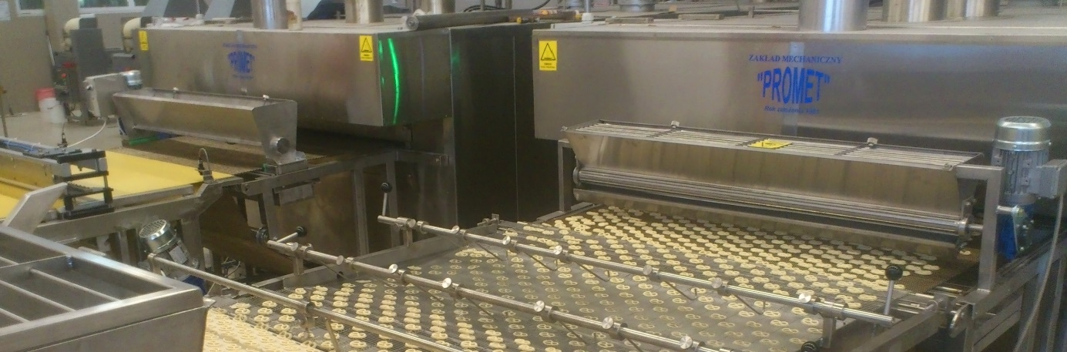

Linie produkcyjne są to urządzenia cukiernicze, które umożliwiają powtarzalność procesu produkcji oraz skracają czas pracy.
Każda linia produkcyjna w zależności od przeznaczenia, to znaczy w zależności jaki wyrób cukierniczy będzie produkowany na tej linii, może zawierać m.in.:
- maszyny wyciskające,
- piec tunelowy,
-transporter schładzający,
- linię do produkcji wielowarstwowych produktów,
- oblewarki,
-dekoratorki
- maszyny pakujące.
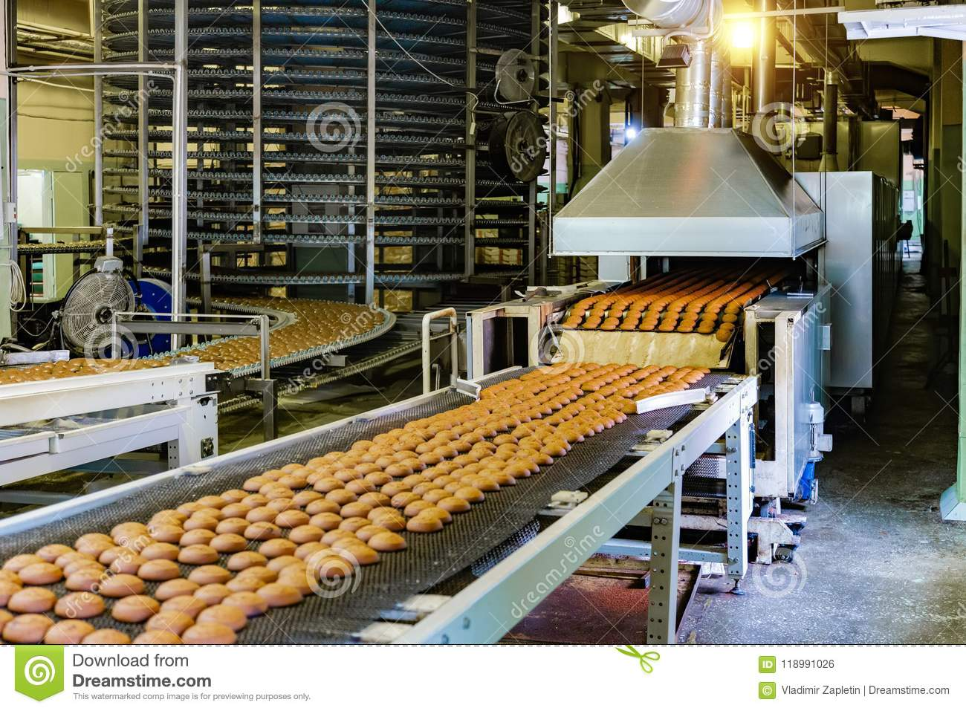

https://www.youtube.com/watch?v=vU8RRocPpZg
Filmik do obejrzenia
Omówienie zasad obowiązujących na egzaminie zawodowym
Omówienie testu egzaminacyjnego

WYCHOWANIE FIZYCZNE

Data | Temat | Zagadnienia dla ucznia | Linki
1.12 | 35. Doskonalenie umiejętności zastosowania relaksacji po wysiłku fizycznym. | 1. Funkcja relaksacji po wysiłku fizycznym.  2. Podstawowe parametry oddechowo- krążeniowe.
1.12 | 36. Doskonalenie umiejętności kształtowania wybranych zdolności motorycznych z zastosowaniem rożnych form gimnastycznych – pilates. | 1. Omówienie technik wykonania pilatesu.  2. Wybór kształtowanych zdolności motorycznych.  3. Opracowanie 5 technik pilatesu wykorzystanych do kształtowania wybranych zdolności motorycznych.

Za wykonanie zadań możesz otrzymać ocenę po przesłaniu ich w formie elektronicznej na mój adres mailowy – r.baranowska@sps26.edu.gdansk.pl
Po sprawdzeniu pracy otrzymasz ocenę a informację przekażę wychowawcy.

